ПРИНЯТО УТВЕРЖДЕНО:

на Общем собрании 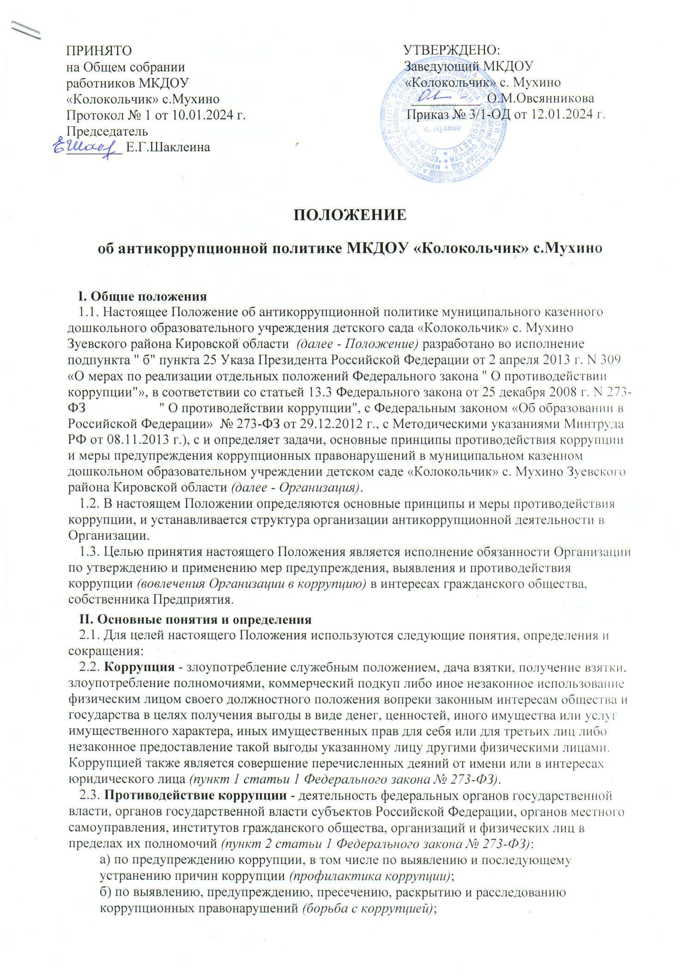

Заведующий МКДОУ

работников МКДОУ «Колокольчик» с. Мухино

«Колокольчик» с.Мухино __________ О.М.Овсянникова

Протокол № 1 от 10.01.2024 г. Приказ № 3/1-ОД от 12.01.2024 г.

Председатель

________ Е.Г.Шаклеина



**ПОЛОЖЕНИЕ**

**об антикоррупционной политике МКДОУ «Колокольчик» с.Мухино**

**I. Общие положения**

1.1. Настоящее Положение об антикоррупционной политике муниципального казенного дошкольного образовательного учреждения детского сада «Колокольчик» с. Мухино Зуевского района Кировской области  *(далее - Положение)* разработано во исполнение подпункта " б" пункта 25 Указа Президента Российской Федерации от 2 апреля 2013 г. N 309 «О мерах по реализации отдельных положений Федерального закона " О противодействии коррупции"», в соответствии со статьей 13.3 Федерального закона от 25 декабря 2008 г. N 273-ФЗ " О противодействии коррупции", с Федеральным законом «Об образовании в Российской Федерации» № 273-ФЗ от 29.12.2012 г., с Методическими указаниями Минтруда РФ от 08.11.2013 г.), с и определяет задачи, основные принципы противодействия коррупции и меры предупреждения коррупционных правонарушений в муниципальном казенном дошкольном образовательном учреждении детском саде «Колокольчик» с. Мухино Зуевского района Кировской области *(далее - Организация)*.

1.2. В настоящем Положении определяются основные принципы и меры противодействия коррупции, и устанавливается структура организации антикоррупционной деятельности в Организации.

1.3. Целью принятия настоящего Положения является исполнение обязанности Организации по утверждению и применению мер предупреждения, выявления и противодействия коррупции *(вовлечения Организации в коррупцию)* в интересах гражданского общества, собственника Предприятия.

**II. Основные понятия и определения**

2.1. Для целей настоящего Положения используются следующие понятия, определения и сокращения:

2.2. **Коррупция** - злоупотребление служебным положением, дача взятки, получение взятки, злоупотребление полномочиями, коммерческий подкуп либо иное незаконное использование физическим лицом своего должностного положения вопреки законным интересам общества и государства в целях получения выгоды в виде денег, ценностей, иного имущества или услуг имущественного характера, иных имущественных прав для себя или для третьих лиц либо незаконное предоставление такой выгоды указанному лицу другими физическими лицами. Коррупцией также является совершение перечисленных деяний от имени или в интересах юридического лица *(пункт 1 статьи 1 Федерального закона № 273-ФЗ)*.

2.3. **Противодействие коррупции** - деятельность федеральных органов государственной власти, органов государственной власти субъектов Российской Федерации, органов местного самоуправления, институтов гражданского общества, организаций и физических лиц в пределах их полномочий *(пункт 2 статьи 1 Федерального закона № 273-ФЗ)*:

а) по предупреждению коррупции, в том числе по выявлению и последующему устранению причин коррупции *(профилактика коррупции)*;

б) по выявлению, предупреждению, пресечению, раскрытию и расследованию коррупционных правонарушений *(борьба с коррупцией)*;

в) по минимизации и *(или)* ликвидации последствий коррупционных правонарушений.

2.4. **Контрагент** - любое российское или иностранное юридическое или физическое лицо, с которым Организация вступает в договорные отношения, за исключением трудовых отношений.

2.5. **Взятка** - получение должностным лицом, иностранным должностным лицом либо должностным лицом публичной международной организации лично или через посредника денег, ценных бумаг, иного имущества либо в виде незаконных оказания ему услуг имущественного характера, предоставления иных имущественных прав за совершение действий *(бездействие)* в пользу взяткодателя или представляемых им лиц, если такие действия *(бездействие)* входят в служебные полномочия должностного лица либо если оно в силу должностного положения может способствовать таким действиям *(бездействию)*, а равно за общее покровительство или попустительство по службе.

2.6. **Коммерческий подкуп** - незаконные передача лицу, выполняющему управленческие функции в коммерческой или иной организации, денег, ценных бумаг, иного имущества, оказание ему услуг имущественного характера, предоставление иных имущественных прав за совершение действий *(бездействие)* в интересах дающего в связи с занимаемым этим лицом служебным положением *(часть 1 статьи 204 Уголовного кодекса Российской Федерации)*.

2.7. **Конфликт интересов** - ситуация, при которой личная заинтересованность (прямая или косвенная) лица, замещающего должность, замещение которой предусматривает обязанность принимать меры по предотвращению и урегулированию конфликта интересов, влияет или может повлиять на надлежащее, объективное и беспристрастное исполнение им должностных (служебных) обязанностей (осуществление полномочий).

2.8. **Личная заинтересованность** - возможность получения доходов в виде денег, иного имущества, в том числе имущественных прав, услуг имущественного характера, результатов выполненных работ или каких-либо выгод (преимуществ) лицом, и (или) состоящими с ним в близком родстве или свойстве лицами (родителями, супругами, детьми, братьями, сестрами, а также братьями, сестрами, родителями, детьми супругов и супругами детей), гражданами или организациями, с которыми лицо, и (или) лица, состоящие с ним в близком родстве или свойстве, связаны имущественными, корпоративными или иными близкими отношениями.

**III. Основные принципы противодействия коррупции**

(ст.3 ФЗ № 273-ФЗ):

1) признание, обеспечение и защита основных прав и свобод человека и гражданина;

2) законность;

3) публичность и открытость деятельности государственных органов и органов местного самоуправления;

4) неотвратимость ответственности за совершение коррупционных правонарушений ;

5) комплексное использование политических, организационных, информационно- пропагандистских , социально-экономических, правовых, специальных и иных мер;

6) приоритетное применение мер по предупреждению коррупции;

7) сотрудничество государства с институтами гражданского общества, международными организациями и физическими лицами.

**IV Основные меры предупреждения коррупции**

(ст.6 ФЗ № 273- ФЗ) :

1) формирование в обществе нетерпимости к коррупционному поведению;

2) антикоррупционная экспертиза правовых актов и их проектов;

рассмотрение в федеральных органах государственной власти, органах государственной власти субъектов Российской Федерации , органах местного самоуправления , других органах, организациях, наделенных федеральным законом отдельными государственными или иными публичными полномочиями, не реже одного раза в квартал вопросов правоприменительной практики по результатам вступивших в законную силу решений судов, арбитражных судов о признании недействительными ненормативных правовых актов , незаконными решений и действий ( бездействия) указанных органов , организаций и их должностных лиц в целях выработки и принятия мер по предупреждения и устранению причин выявленных нарушений;

3) предъявление в установленном законном порядке квалификационных требований к гражданам, претендующим на замещение государственных или муниципальных должностей и должностей государственной и муниципальной службы, а также проверка в установленном порядке сведений , представляемых указанными гражданами;

4) установление в качестве основания для освобождения от замещаемой должности и (или) увольнения лица , замещающего должность государственной или муниципальной службы , включенную в перечень, установленный нормативными правовыми актами Российской Федерации , с замещаемой должности государственной или муниципальной службы или для применения в отношении его иных мер юридической ответственности непредставления им сведений либо представления заведомо недостоверных или неполных сведений о своих доходах , расходах, имуществе и обязательствах имущественного характера, а также представления заведомо ложных сведений о доходах , расходах, об имуществе и обязательствах имущественного характера своих супруги ( супруга) и несовершеннолетних детей;

5) внедрение в практику кадровой работы федеральных органов государственной власти субъектов Российской Федерации , органов местного самоуправления правила, в соответствии с которым длительное, безупречное и эффективное исполнение государственным или муниципальным служащим своих должностных обязанностей должно в обязательном порядке учитываться при назначении его на вышестоящую должность, присвоении ему воинского или специального звания , классного чина, дипломатического ранга или при его поощрении;

6)развитие институтов общественного и парламентского контроля за соблюдение законодательства Российской Федерации о противодействии коррупции.

**V. Основные направления противодействия коррупции**

Основными направлениями деятельности Организации по противодействию коррупции являются:

1) проведение единой государственной политики в области противодействия коррупции;

2) создание механизма взаимодействия правоохранительных и иных государственных органов с общественными и парламентскими комиссиями по вопросам противодействия коррупции, а также с гражданами и институтами гражданского общества;

3) принятие законодательных, административных и иных мер, направленных на привлечение государственных и муниципальных служащих, а также граждан к более активному участию в противодействии коррупции, на формирование в обществе негативного отношения к коррупционному поведению;

4) совершенствование системы и структуры государственных органов, создание механизмов общественного контроля за их деятельностью;

5) введение антикоррупционных стандартов, то есть установление для соответствующей области деятельности единой системы запретов, ограничений и дозволений, обеспечивающих предупреждение коррупции в данной области;

6) унификация прав государственных и муниципальных служащих, лиц, замещающих государственные должности Российской Федерации, государственные должности субъектов Российской Федерации, должности глав муниципальных образований, муниципальные должности, а также устанавливаемых для указанных служащих и лиц ограничений, запретов и обязанностей;

7) обеспечение доступа граждан к информации о деятельности федеральных органов государственной власти, органов государственной власти субъектов Российской Федерации и органов местного самоуправления;

8) обеспечение независимости средств массовой информации;

9) неукоснительное соблюдение принципов независимости судей и невмешательства в судебную деятельность;

10) совершенствование организации деятельности правоохранительных и контролирующих органов по противодействию коррупции;

11) совершенствование порядка прохождения государственной и муниципальной службы;

12) обеспечение добросовестности, открытости, добросовестной конкуренции и объективности при осуществлении закупок товаров, работ, услуг для обеспечения государственных или муниципальных нужд;

13) устранение необоснованных запретов и ограничений, особенно в области экономической деятельности;

14) совершенствование порядка использования государственного и муниципального имущества, государственных и муниципальных ресурсов (в том числе при предоставлении государственной и муниципальной помощи), а также порядка передачи прав на использование такого имущества и его отчуждения;

15) повышение уровня оплаты труда и социальной защищенности государственных и муниципальных служащих;

16) укрепление международного сотрудничества и развитие эффективных форм сотрудничества с правоохранительными органами и со специальными службами, с подразделениями финансовой разведки и другими компетентными органами иностранных государств и международными организациями в области противодействия коррупции и розыска, конфискации и репатриации имущества, полученного коррупционным путем и находящегося за рубежом;

17) усиление контроля за решением вопросов, содержащихся в обращениях граждан и юридических лиц;

18) передача части функций государственных органов саморегулируемым организациям, а также иным негосударственным организациям;

19) сокращение численности государственных и муниципальных служащих с одновременным привлечением на государственную и муниципальную службу квалифицированных специалистов;

20) повышение ответственности федеральных органов государственной власти, органов государственной власти субъектов Российской Федерации, органов местного самоуправления и их должностных лиц за непринятие мер по устранению причин коррупции;

21) оптимизация и конкретизация полномочий государственных органов и их работников, которые должны быть отражены в административных и должностных регламентах.

**VI. Должностные лица Организации, ответственные за реализацию антикоррупционной политики**

6.1. Заведующий Организации отвечает за организацию всех мероприятий, направленных на реализацию принципов и требований настоящего Положения, включая назначение лиц, ответственных за разработку антикоррупционных процедур, их внедрение и контроль.

6.2. Ответственными лицами за реализацию антикоррупционной политики, исходя из собственных потребностей Организации, задач, специфики деятельности, организационной структуры являются заведующий, старший воспитатель, заместитель заведующего по АХР, которые в рамках Организации и антикоррупционной деятельности осуществляют:

- организацию проведения оценки коррупционных рисков;

- организацию обучающих мероприятий по вопросам профилактики и противодействия коррупции и индивидуального консультирования работников;

- проведение оценки результатов антикоррупционной работы и подготовка соответствующих отчетных материалов руководству Организации.

6.6. Для рассмотрения сообщений о случаях склонения работников к совершению коррупционных правонарушений в интересах или от имени иной организации, а также о случаях совершения коррупционных правонарушений работниками, контрагентами Организации или иными лицами; предотвращения и урегулирования конфликта интересов в Организации создается Комиссия по противодействию коррупции.

**VII. Порядок предотвращения и урегулирования конфликта интересов**

7.1. Конфликт интересов - ситуация, при которой личная заинтересованность *(прямая или косвенная)* работника *(представителя)* Организации влияет или может повлиять на надлежащее исполнение им должностных *(трудовых)* обязанностей и при которой возникает или может возникнуть противоречие между личной заинтересованностью работника *(представителя)* Организации и правами и законными интересами Организации, способное привести к причинению вреда правам и законным интересам, имуществу и *(или)* деловой репутации Организации, работником *(представителем)* которой он является.

7.2. Должностным лицом, ответственным за прием сведений о возникающих *(имеющихся)* конфликтах интересов является ответственное лицо за реализацию антикоррупционной политики в Организации *(наименование должности)*. Рассмотрение сведений о возникающих *(имеющихся)* конфликтах интересов для принятия мер по предотвращению и урегулированию конфликта интересов в Организации осуществляется Комиссией по противодействию коррупции Организации.

7.3. Устанавливаются следующие виды раскрытия конфликта интересов:

- раскрытие сведений о конфликте интересов при приеме на работу;

- раскрытие сведений о конфликте интересов при назначении на новую должность;

- разовое раскрытие сведений по мере возникновения ситуаций конфликта интересов.

7.4. Раскрытие сведений о конфликте интересов осуществляется в письменном виде. Может быть допустимым первоначальное раскрытие конфликта интересов в устной форме с последующей фиксацией в письменном виде. Организация берет на себя обязательство конфиденциального рассмотрения представленных сведений и урегулирования конфликта интересов. Поступившая информация должна быть тщательно проверена с целью оценки серьезности возникающих для Организации рисков и выбора наиболее подходящей формы урегулирования конфликта интересов. В итоге этой работы Организация может прийти к выводу, что ситуация, сведения о которой были представлены работником, не является конфликтом интересов и, как следствие, не нуждается в специальных способах урегулирования. Организация также может прийти к выводу, что конфликт интересов имеет место, и использовать различные способы его разрешения, в том числе:

- ограничение доступа работника к конкретной информации, которая может затрагивать личные интересы работника;

- добровольный отказ работника Организации или его отстранение *(постоянное или временное)* от участия в обсуждении и процессе принятия решений по вопросам, которые находятся или могут оказаться под влиянием конфликта интересов;

- пересмотр и изменение функциональных обязанностей работника;

- перевод работника на должность, предусматривающую выполнение функциональных обязанностей, не связанных с конфликтом интересов;

- отказ работника от своего личного интереса, порождающего конфликт с интересами Организации;

- увольнение работника из Организации по инициативе работника.

Приведенный перечень способов разрешения конфликта интересов не является исчерпывающим. В каждом конкретном случае по договоренности Организации и работника, раскрывшего сведения о конфликте интересов, могут быть найдены иные формы его урегулирования.

7.5. При разрешении имеющегося конфликта интересов следует выбрать наиболее мягкую меру урегулирования из возможных с учетом существующих обстоятельств. Более жесткие меры следует использовать только в случае, когда это вызвано реальной необходимостью или в случае, если более мягкие меры оказались недостаточно эффективными. При принятии решения о выборе конкретного метода разрешения конфликта интересов важно учитывать значимость личного интереса работника и вероятность того, что этот личный интерес будет реализован в ущерб интересам Организации.

7.6. Положением устанавливаются следующие обязанности работников в связи с раскрытием и урегулированием конфликта интересов:

- при принятии решений по деловым вопросам и выполнении своих трудовых обязанностей руководствоваться интересами Организации - без учета своих личных интересов, интересов своих родственников и друзей;

- избегать *(по возможности)* ситуаций и обстоятельств, которые могут привести к конфликту интересов;

- раскрывать возникший *(реальный)* или потенциальный конфликт интересов;

- содействовать урегулированию возникшего конфликта интересов.

7.7. Непринятие лицом, являющимся стороной конфликта интересов, мер по предотвращению или урегулированию конфликта интересов является правонарушением, влекущим увольнение указанного лица в соответствии с законодательством Российской Федерации.

**VIII. Область применения политики и круг лиц, попадающих под ее действие**

8.1. Основным кругом лиц, попадающих под действие настоящего Положения, являются работники Организации, находящиеся с ним в трудовых отношениях, вне зависимости от занимаемой должности и выполняемых функций. Положение может распространяться и на других физических и *(или)* юридических лиц, с которыми Организация вступает в иные договорные отношения. При этом необходимо учитывать, что эти случаи, условия и обязательства также могут быть закреплены в договорах, заключаемых Организацией с контрагентами.

8.2. В организации устанавливаются следующие обязанности работников по предупреждению и противодействию коррупции:

- воздерживаться от совершения и *(или)* участия в совершении коррупционных правонарушений в интересах или от имени Организации;

- воздерживаться от поведения, которое может быть истолковано окружающими как готовность совершить, или участвовать в совершении коррупционного правонарушения в интересах или от имени Организации;

- незамедлительно информировать непосредственного руководителя, ответственное лицо за реализацию антикоррупционной политики, руководство Организации о случаях склонения работника к совершению коррупционных правонарушений;

- незамедлительно информировать непосредственного руководителя, ответственное лицо за реализацию антикоррупционной политики, руководство Предприятия о ставшей известной работнику информации о случаях совершения коррупционных правонарушений другими работниками, контрагентами Организации или иными лицами;

- сообщить непосредственному руководителю, ответственному лицу за реализацию антикоррупционной политики о возможности возникновения либо возникшем у работника конфликте интересов.

**IX. Ответственность работников за несоблюдение требований антикоррупционной политики**

9.1. Все работники Организации, независимо от занимаемой должности, несут персональную ответственность за соблюдение принципов и требований настоящей Политики, а также за действия *(бездействие)* подчинѐнных им лиц, нарушающие эти принципы и требования.

9.2. В соответствии со статьей 13 Федерального закона от 25 декабря 2008 года № 273-ФЗ " О противодействии коррупции" граждане Российской Федерации, иностранные граждане и лица без гражданства за совершение коррупционных правонарушений несут уголовную, административную, гражданско-правовую и дисциплинарную ответственность в соответствии с законодательством Российской Федерации.

**X. Порядок пересмотра и внесения изменений**

10.1. Если по результатам мониторинга возникают сомнения в эффективности реализуемых антикоррупционных мероприятий, в настоящее Положение вносятся изменения и дополнения.

10.2. Пересмотр принятой антикоррупционной политики может проводиться при внесении изменений в Трудовой кодекс Российской Федерации и законодательство Российской Федерации о противодействии коррупции.